Sopro Flex-Fliesenkleber Classic weiß

Sopro Bauchemie

Eigenschaften

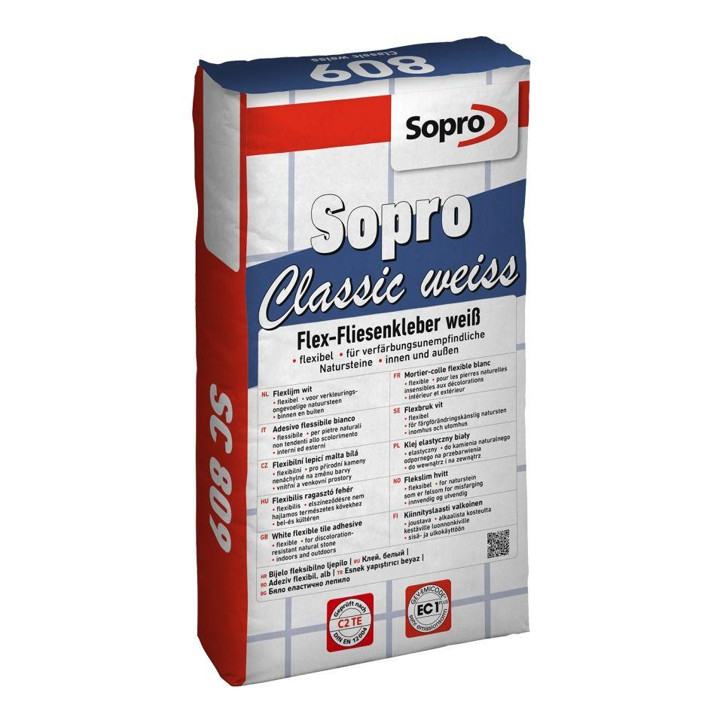

GTIN:

4005734809215

HAN:

7780925

Anwendung Mörtel

Ansetzmörtel, Klebmörtel, Klebemörtel, Verlegmörtel, Verlegemörtel

Bindemittelbasis

Zement

Farbton

weiß

Feucht- / Nassraum

geeignet für Nassraum

Brandverhalten

E

Eignung (Sonderanwendungen)

Fußbodenheizungseignung

Klassifizierung nach DIN / EN

C2 gem. DIN EN 12004

Verlegewerkstoff (Fliesen, Platten)

Feinsteinzeug, Steingut, Steinzeug

Wasserbeständigkeit

wasserbeständig

Begehbar nach (h)

24,00

Verarbeitungstemperatur (°C)

5,00 - 30,00

Verarbeitungszeit (min)

180,00 - 240,00

Anwendungsbereich

innen | außen | Boden | Wand